**Disciplina: Inteligência Artificial**

**Professora: Cristiane Neri Nobre**

**Data de entrega: 04/06**

##### Questão 01

Com base no exercício do “**Mundo dos blocos**”, mostre o passo a passo das seguintes perguntas:

base(j,W), write(W), nl, fail.

Baseadireita(W,a), write(W), nl, fail.

##### Questão 02

Considere o espaço de busca a seguir. Cada nó é rotulado por uma letra. Cada nó objetivo é representado por um círculo duplo. Existe uma heurística estimada para cada dado nó (indicada por um valor ao lado do nó). Arcos representam os operadores e seus custos associados. Para cada um dos algoritmos a seguir, pede-se:

1. Os **nós visitados** na ordem em que eles são examinados, começando pelo nó A
2. Forneça também a **solução obtida** por cada método
3. Pergunta-se: a **heurística** é admissível? Justifique.

No caso de escolhas equivalentes entre diferentes nodos, prefira o nodo mais próximo da raiz, seguido pelo nodo mais à esquerda na árvore. O algoritmo pára a busca quando encontra o I ou o K. Ou seja, não é necessário encontrar os dois objetivos.

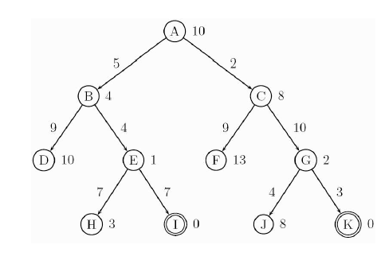

1. Algoritmo de Busca em Largura
2. Algoritmo de Busca em Profundidade
3. Custo uniforme
4. Algoritmo de Busca Gulosa
5. Algoritmo A*

##### Questão 03

Julgue os itens a seguir, relativos a métodos de busca com informação (busca heurística) e sem informação (busca cega), aplicados a problemas em que todas as ações têm o mesmo custo, o grafo de busca tem fator de ramificação finito e as ações não retornam a estados já visitados. Justifique a questão, caso ela seja falsa.

I. A primeira solução encontrada pela estratégia de busca em largura é solução ótima. __________

**Justificativa:**

II. A busca de custo uniforme minimiza o h(n). ________

**Justificativa:**

III. As estratégias de busca com informação usam funções heurísticas que, quando bem definidas, permitem melhorar a eficiência da busca. ______________

**Justificativa:**

IV. A estratégia de busca gulosa é eficiente porque expande apenas os nós que estão no caminho da solução. ___________________

**Justificativa:**

##### Questão 04

Para o problema do Puzzle de 8, pede-se:

1. A heurística de Manhattan é admissível? Justifique.
2. Proponha uma outra heurística para este problema. Ela é admissível? Justifique.

##### Questão 05

Julgue os itens a seguir, relativos a métodos de busca com informação (busca heurística) e sem informação (busca cega), aplicados a problemas em que todas as ações têm o mesmo custo, o grafo de busca tem fator de ramificação finito e as ações não retornam a estados já visitados.

1. A primeira solução encontrada pela estratégia de busca em largura é a solução ótima.
2. A primeira solução encontrada pela estratégia de busca em profundidade é a solução ótima.
3. As estratégias de busca com informação usam funções heurísticas que, quando bem definidas, permitem melhorar a eficiência da busca.
4. A estratégia de busca gulosa é eficiente porque expande apenas os nós que estão no caminho da solução.

Estão certos apenas os itens

1. I e II.
2. I e III.
3. I e IV.
4. II e IV.
5. III e IV.

##### Questão 06

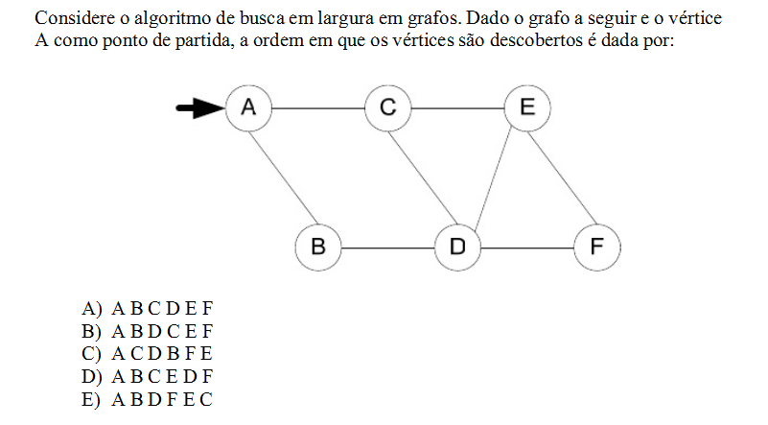

##### Questão 07

Analise as seguintes as seguintes afirmativas:

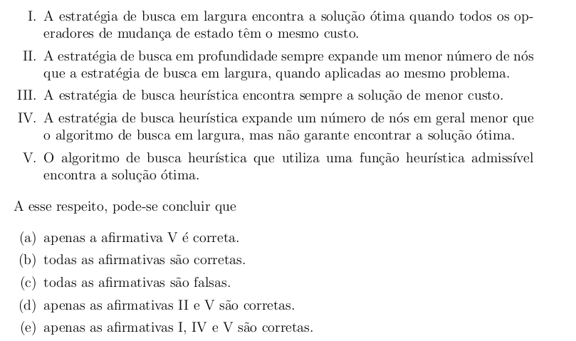

##### Questão 08 - POSCOMP 2007

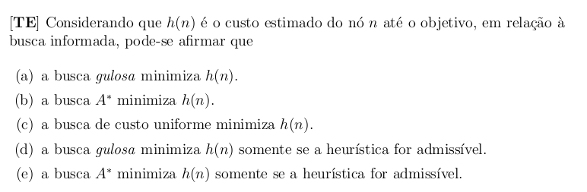

##### Questão 09 - POSCOMP 2005

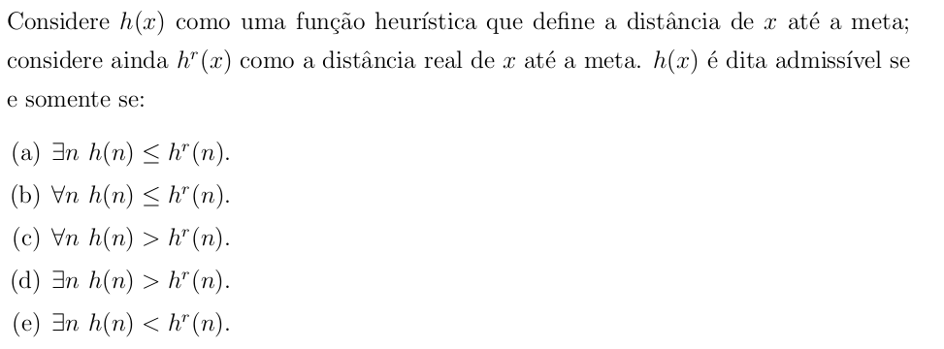

##### Questão 10

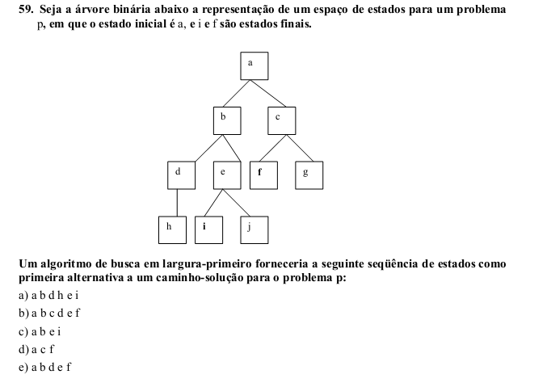

##### Questão 11

Suponha um algoritmo de busca pelo melhor primeiro (best-first ou busca gulosa) em que a função objetivo é f(n) = (2 – w).g(n) + w.h(n). Que tipo de busca ele realiza quando w = 0? Quando w = 1? E quando w = 2?

##### Questão 12

Para cada uma das frases abaixo, verifique se a afirmação é **verdadeira** ou **falsa**. **Justifique**.

1. A busca em largura sempre encontra a solução ótima
2. A estratégia de busca heurística sempre encontra a solução de menor custo
3. A busca de custo uniforme minimiza do g(n)

##### Questão 13

Considere o espaço de busca abaixo, onde S é o estado inicial e G é o único estado que satisfaz o teste de objetivo. Os rótulos nas arestas indicam o custo de percorrê-las e a tabela ao lado mostra o valor de

três heurísticas h1, h2 e h3 para cada estado.

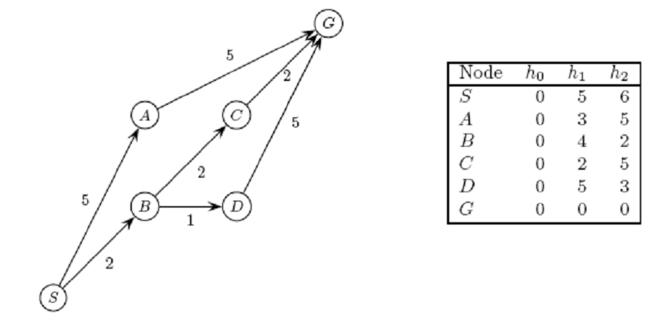

1. Em relação à busca A*, pede-se:
2. Quais são os nós expandidos pela busca A* usando cada uma das heurísticas (h1, h2 e h3)?
3. Qual é a solução (caminho) encontrado por cada uma delas?
4. Quais das heurísticas são admissíveis? Justifique sua resposta.
5. Em relação à busca gulosa, pede-se:
6. Qual são os nós expandidos?
7. Qual é a solução (caminho) encontrado?
8. Em relação à busca em profundidade, pede-se:
9. Qual são os nós expandidos?
10. Qual é a solução (caminho) encontrado?
11. Em relação à busca em largura, pede-se:
12. Qual são os nós expandidos?
13. Qual é a solução (caminho) encontrado?

##### Questão 14

Considere um jogo do tipo 8-puzzle, cujo objetivo é conduzir o tabuleiro esquematizado na figura abaixo para o seguinte estado final.

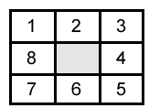

Considere, ainda, que, em determinado instante do jogo, se tenha o estado E0 a seguir.

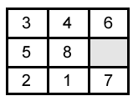

Pelas regras desse jogo, sabe-se que os próximos estados possíveis são os estados E1, E2 e E3 mostrados abaixo.

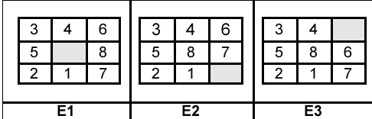

Considere uma função heurística **h** embasada na soma das distâncias das peças em relação ao estado final desejado, em que a distância **d** a que uma peça **p** está da posição final é dada pela soma do número de linhas com o número de colunas que a separam da posição final desejada.

Por exemplo, em E1, **d(1) = 2 + 1 = 3**. A partir dessas informações analise as asserções a seguir.

Utilizando-se um algoritmo de busca gulosa pela melhor escolha que utiliza a função h, o próximo estado no desenvolvimento do jogo a partir do estado E0 tem de ser E3

porque,

dos três estados E1, E2 e E3 possíveis, o est ado com menor soma das distâncias entre a posição atual das peças e a posição final é o estado E3.

Assinale a opção correta a respeito dessas asserções.

1. As duas asserções são proposições verdadeiras, e a segunda é uma justificativa correta da primeira.
2. As duas asserções são proposições verdadeiras, e a segunda não é uma justificativa correta da primeira.
3. A primeira asserção é uma proposição verdadeira, e a segunda é uma proposição falsa.
4. A primeira asserção é uma proposição falsa, e a segunda é uma proposição verdadeira.
5. As duas asserções são proposições falsas.

##### Questão 15

Considere um espaço de estados onde o estado inicial é o número 1 e a função sucessor para o estado n retorna dois estados, com os números 2n e 2n+1.

a. Desenhe a porção do espaço de estados correspondente aos estados 1 a 15.

b. Suponha que o estado objetivo seja 11. Liste a ordem em que os nós serão visitados no caso da busca em extensão, da busca em profundidade limitada com limite 3 e da busca por aprofundamento iterativo.